Утверждаю: ___________В.Д. Марченко  Директор МКУК «ЦККМО» | План работы  на декабрь 2022 г. | Согласовано:____________ Е.В. Смолина  Глава администрации Каменского муниципального образования

понедельник | вторник | среда | четверг | пятница | суббота | воскресенье
 |  |  | 1 | 2 | 3 | 4
Работа клубных формирований в течении месяца | с 16 ноября по 20 декабря – муниципальный конкурс «Рукавичка Деда Мороза» | «Земля Иркутская – таежный чудный край», выставка-юбилей | «Всемирный день борьбы со СПИДом»  15,00 – КДЦ Акция –плакат «Знай и живи!»  15,00 – ПДЦ - «Я люблю тебя жизнь», информ. акция  ПБ – «Пусть тебя минует беда», информ презентация | 13.00 –КБ «Будем знакомы!». Знакомство с библиотекой, биб урок 1 класс  14.00 – ПДЦ «Дари добро», волонтерская акция | Международный день инвалидов  15,00 – КДЦ «Добро без границ», час нравственности  17,00 – ПДЦ «Диско-Бум», дискотека для детей  20.00.- КДЦ, ПДЦ - Дискотека | 15,00 – КДЦ «Час милосердия», волонтерская акция помощь на дому людям с ограниченными возможностями
5 | 6 | 7 | 8 | 9 | 10 | 11
Составление планов на 2023год |  |  | КБ – «Гордимся славою героев», час истории | День героев Отечества  14,00 – КБ, КДЦ – Подвигом славны твои земляки», час памяти  ПБ, ПДЦ– «За что сражались наши деды», урок мужества  показ фильма | 17,00 – ПДЦ «Диско-Бум», дискотека для детей  20.00.- КДЦ, ПДЦ - Дискотека | 15,00 – КДЦ – «Следопыты в стране конституции», квест-игра  16.00 – ПДЦ «Не преступи закон», информ познав час
12 | 13 | 14 | 15 | 16 | 17 | 18
День Конституции РФ. День рождения Чунского р-на,  музыкальное поздравление» | Новогоднее оформление  подготовка новогодних праздников | 17,00- ПДЦ «Мой отчий край ни в чем не повторим», час краеведения  Новогодняя мастерская  с 14,12 – 23.12 | 14.00 – КДЦ «Выпей чайку – забудешь тоску», познавательно игровой час |  | 17,00 – ПДЦ «Диско-Бум», дискотека для детей  20.00.- КДЦ, ПДЦ - Дискотека | 15.00 – ПДЦ - «Начинает зима свой разбег», уличные игры, забавы
19 | 20 | 21 | 22 | 23 | 24 | 25
Отчеты за 2022 год | с 22 – 29.12 – поздравление Деда Мороза на дому |  | с 23.12 по 29.12  «Пригласи в дом сказку», поздравление Деда Мороза и Снегурочки по заявкам | 17.00 - КДЦ – «Новогодняя круговерть», театрализованное представление открытие поселковой елки, закрытие года искусств.  Итоги творческого конкурса | КДЦ  14.00 – Районный турнир по гиревому спорту  «В здоровом теле – здоровый дух!»  17,00 – ПДЦ «Диско-Бум», дискотека для детей  20.00.- КДЦ, ПДЦ - Дискотека | 17.00 - ПДЦ – «Как у нашей елки», театрализованное представление открытие поселковой елки  14.00 - Новогодняя встреча в ветеранских клубах «Надежда», «Эхо памяти»
26 | 27 | 28 | 29 | 30 | 31  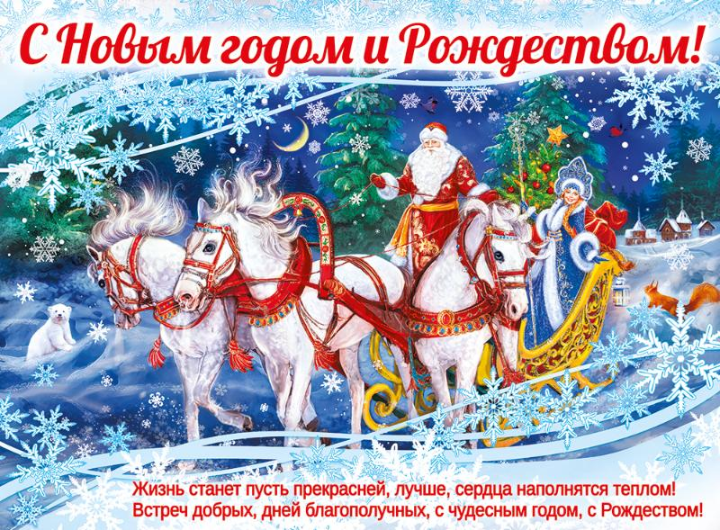
С наступающим Новым Годом!!! |  | 12.00 - ПДЦ – «Лесная нечисть на Новом году»,  13,00 – КДЦ «Новогодние чудеса»  театрализованные утренники для неорганизованных детей, | КДК, ПДЦ –Акция- поздравление детей войны на дому «С Новым Годом» | 19,00 - КДЦ, «ЕЛКА-ШОУ или Новогодняя перезагрузка», развлекательная программа для взрослого населения  19,00 – ПДЦ «Новогодний калейдоскоп», новогодний бал маскарад | 01,30ч - КДЦ, ПДЦ – «Новый год, Новый год – зажигает огни!», новогодняя ночная дискотека
